|  |  |
| --- | --- |
| **Seconde baccalauréat professionnel**  **DOSSIER 2 - GATL - SCÉNARIO** | |
| **Compétences évaluées**   * Analyser le principe de chaîne logistique (supply chain), les relations entre les acteurs * Mettre en évidence les flux d’informations, les flux physiques et financiers dans la chaîne * Etudier une stratégie de supply chain prenant en compte l’environnement de l’entreprise   **Savoirs économiques et juridiques**  Quelles relations les agents économiques entretiennent-ils entre eux ?  La responsabilité sociétale de l’entreprise | **Activités proposées**   * Analyser le circuit d’une supply chain et faire ressortir les acteurs, les moyens de transport et leur combinaison * Etudier l’importance de la RFID dans la chaine logistique * Analyser une stratégie d’approvisionnement   **Fiches ressources**   * La chaîne d’approvisionnement |

**Contexte professionnel**

Présent dans 70 pays et possédant près de 1 700 magasins dans le monde, **DECATHLON** représente aujourd’hui plus de 103 000 coéquipiers qui réalisent un chiffre d’affaires de 11,4 milliards d’euros (73 % du CA est réalisé à l'international) en 2020. Leader Français et mondial sur le marché des équipements sportifs, **DECATHLON** dispose de 324 magasins et emploie 22 500 salariés. Il réalise un chiffre d’affaires de 4.5 milliards d’euros sur le territoire. **DECATHLON** rassemble deux activités : la conception de produits sportifs ainsi que la vente physique et en ligne.

**DECATHLON** propose des produits sportifs au travers de ses marques (Quechua, Tribord, Domyos, Btwin, etc.) en maîtrisant l'ensemble de la chaîne de conception du produit : de la R&D (Recherche et Développement) à la vente, en passant par la conception, le design, la production et la supply chain, sans oublier toutes les fonctions supports telles que la comptabilité, la finance, l’informatique ou encore les ressources humaines.

Le succès commercial de **DECATHLON** s’explique également par les services innovants qui sont proposés à ses clients (entretien, réparation, location de matériels, conseils et application gratuite pour développer une activité physique…).

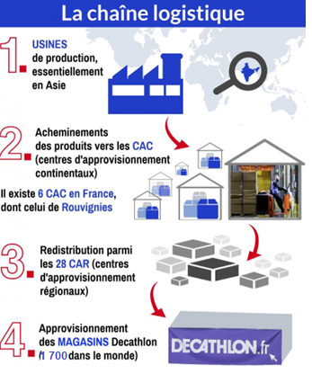

Pour parvenir à produire à grande échelle ses articles de sport, **DECATHLON** fait appel à **des fournisseurs** **répartis dans pas moins de 44 pays**.

**DECATHLON** est en permanente **relation avec eux et dispose de bureaux dans 43 pays.**

**La production est acheminée en France par voie maritime (conteneurs), voie aérienne et voie ferrée.**

**Selon la nature de la marchandise, les articles arrivent dans les CAC (Centres d’Approvisionnements Continentaux) dont :**

* Décathlon CAC Rouvignies, centre entièrement automatisé (département 59 - Nord)
* Décathlon CAC Dourges (département 62 – Pas de Calais)
* Décathlon CAS Cestas (département – 33 – Gironde)

Vous effectuez une période de formation en milieu professionnel au sein du CAC de ROUVIGNIES (département 59 – Nord).

Votre tuteur, Monsieur Eric LAMBERT, Responsable de la réception, souhaite dans un premier temps vous sensibiliser aux spécificités de l’entreprise **DECATHLON** et vous explique la chaîne d’approvisionnement permettant à l’entreprise de proposer des produits de qualité, accessible rapidement et des coûts très compétitifs.

**Analyse du contexte professionnel**

|  |  |
| --- | --- |
| **Précisez la structure d’accueil pour votre PFMP.** |  |
| **Citez votre service d’affectaction.** |  |
| **Caractérisez la production de l’entreprise DECATHLON.** | ❑ Production de biens  ❑ Production de services  ❑ Production de biens et de services |
| **Identifiez la catégorie d’effectif à laquelle l’entreprise appartient.** | ❑ TPE  ❑ PME  ❑ ETI  ❑ GE |
| **Repérez le marché sur lequel l’entreprise propose sa production.** |  |
| **Identifiez sa position concurrentielle sur**   * **le marché Français.**      * **Le marché mondial.** |  |
| **Précisez le CA d’affaire réalisé sur le territoire.** |  |
| **Situez géographiquement les fournisseurs de DECATHLON.** |  |
| **Identifiez les deux types de structures logistiques que DECATHLON a mis en place avant l’arrivée des marchandises en magasin.** |  |

**Mission 1 – Analyser la chaîne d’approvisionnement de l’entreprise**

Prenez connaissance de la fiche **RESSOURCE** (la supply chain) et du **DOCUMENT 1** et répondez aux questions de votre responsable ;

1. Qu’est-ce qui permet de différencier les différents fournisseurs de l’entreprise **DECATHLON** ?
2. Quelle est la nature des marchandises qui sont traitées par la base logistique de WUHAN ?
3. Qu’est-ce qu’une plate-forme multimodale (vous pouvez vous aider d’une rapide recherche internet pour y répondre) ?
4. Quel est le mode de transport de la Chine vers Anvers ?
5. Dans l’illustration propososée, quel est le rôle d’un Centre d’Approvisionnement Continental (CAC) ?
6. Quel est l’acteur concerné par l’approvisionnement des magasins ?
7. Complétez le tableau suivant (mettre une croix, une étape peut correspondre à plusieurs prestations)

|  |  |  |  |
| --- | --- | --- | --- |
|  | **Prestation logistique** | **Prestation de transport\*** | **Production** |
| **Etape 1** |  |  |  |
| **Etape 2** |  |  |  |
| **Etape 3** |  |  |  |
| **Etape 4** |  |  |  |
| **Etape 5** |  |  |  |
| **Etape 6** |  |  |  |
| **Etape 7** |  |  |  |
| **Etape 8** |  |  |  |
| **Etape 9** |  |  |  |
| **Etape 10** |  |  |  |
| **Etape 11** |  |  |  |
| **Etape 12** |  |  |  |
| **Etape 13** |  |  |  |

**\*précisez le mode de transport utilisé (routier, maritime, aérien, ferroviaire)**

1. Replacez à l’aide de vos connaissances et d’une recherche internet, les principaux lieux de transit d’un T-SHIRT - Anvers (1), Cestas (2), Pékin (3), Rouvignies (4), Shenzhen (5), Wuhan (6)

**Mission 2 – Comprendre les enjeux de la circulation de l’information dans la SUPPLY CHAIN**

Prenez connaissance du **DOCUMENT 2** et répondez aux questions suivantes.

1. Présentez le dispositif RFID développé chez **DECAHTLON**.
2. Quels avantages cette technologie peut-elle procurer :
3. à **DECATHLON** :
4. au client final :

**Mission 3 – Etude d’un cas : l’approvisionnement par voie ferrée chez Décathlon**

Prenez connaissance des **DOCUMENTS 3 et 4** et répondez aux questions suivantes :

1. Quel est le point de départ des marchandises de **DECATHLON** ?
2. Quel est l’actuel mode de transport utilisé par **DECATHLON** (vous préciserez la durée moyenne d’acheminement ainsi que l’impact environnemental de ce dernier).
3. Quelles alternatives à ce mode de transport ont été développées par l’entreprise ?
4. Quelles sont les motivations de l’entreprise **DECATHLON** à modifier ainsi sa chaine d’approvisionnement ?

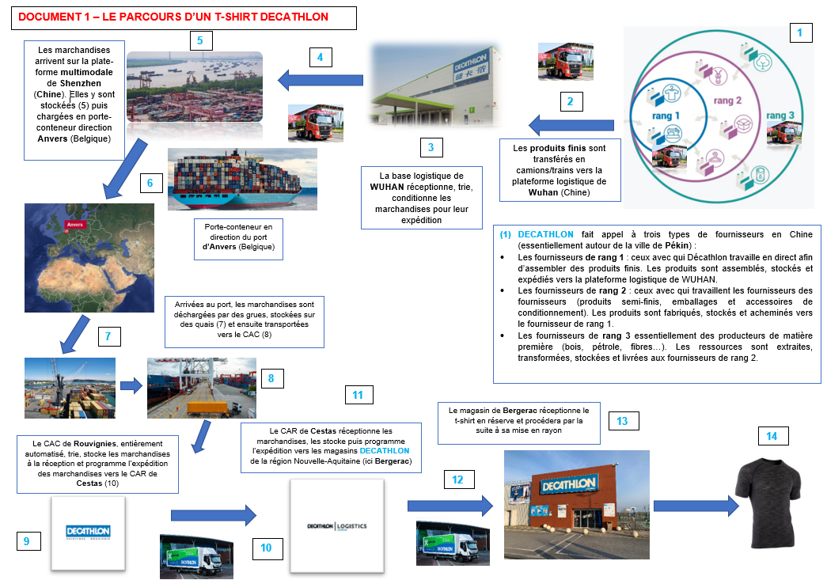

**DOCUMENT 2 – LA RFID CHEZ DECATHLON**

Retail : commerce de détail ou vente au détail.

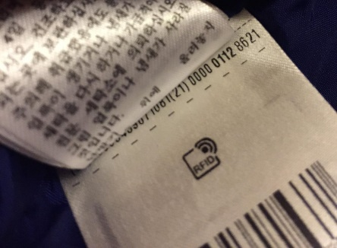

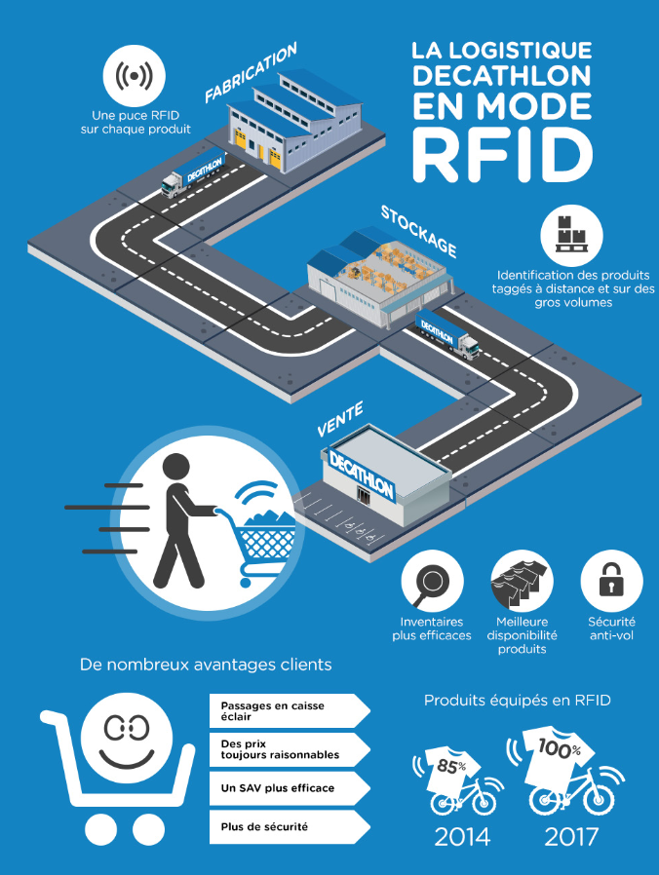

**DOCUMENT 3 - Logistique : Decathlon a pris un train direct depuis la Chine**

Grand test pour [Decathlon](https://fr.fashionnetwork.com/tags-decathlon) côté approvisionnement. Le distributeur d’articles de sport a affrété en novembre un premier train « block » (chargé des mêmes conteneurs du début à l’arrivée), ayant parcouru 10 800 kilomètres entre Wuhan, en Chine, et Dourges, en France (Pas-de-Calais), où se trouve l’entrepôt Decathlon.

Decathlon, épaulé par ses partenaires HXO et Maersk [Line](https://fr.fashionnetwork.com/tags-line)-Damco, s'inscrit là dans le projet « One Belt, One Road » lancé en 2016 par le gouvernement chinois et ayant pour but de tracer et renforcer les « nouvelles routes de la soie » sur l’échiquier du transport mondial, en développement surtout le fret ferroviaire.  
  
Ce moyen de transport permet à l'enseigne nordiste de limiter son impact environnemental (par rapport à l'avion et au bateau), mais surtout de mettre plus rapidement ses produits en rayon. « Réduction des émissions de CO2, du temps de trajet et des coûts de transport : ce projet représente une vraie rupture de fonctionnement de notre chaîne d’approvisionnement, indique Bruno Thellier, responsable logistique de Decathlon Chine. Avec ce premier train block, nous passons à une nouvelle étape encore plus ambitieuse. »

Decathlon faisait auparavant appel à des trains partagés, mais ceux-ci avaient leur terminus à Duisbourg et les marchandises devaient ensuite transiter par camion ou train jusqu’en France. Le trajet direct en train « block » lui permet de gagner six jours, (soit 20 jours de transport contre 26 précédemment). Le trajet en bateau dure lui deux fois plus longtemps (41 jours) et s’avère plus gourmand en énergie.

Sur son site de Dourges, implanté sur la plateforme multimodale Delta 3, entre Lens et Douai, Decathlon pourra dorénavant accueillir des trains « blocks », mais également des trains partagés. L’entrepôt traitera ainsi en moyenne 30 conteneurs par semaine, soit environ 460 000 articles. « Une partie des trajets aériens et maritimes sera transformée en ferroviaire par la création de cette liaison directe entre les usines en Chine et les entrepôts continentaux en France », affirme Decathlon, sans détailler la part que représentera à terme le train parmi tous ses trajets logistiques.

Source : [www.fashionnetwork.com](http://www.fashionnetwork.com)

**DOCUMENT 4 – ITINERAIRES DE LA CHAINE D’APPROVISIONNEMENT**

